«Семей» Медициналық колледжі мекемесі
Учреждение Медицинский колледж «Семей»

Оқу-әдістемелік кешен
Учебно-методический комплекс

Пән: Кәсіби қызметтегі ақпараттық технологиялар.
Предмет:

Мамандық: 0301000 «Емдеу ісі»
Специаность:

Біліктілік: 0301013 «Фельдшер»
Квалификация:

Тақырып: Windows операциялық жүйесінің жұмыс үстелі.
Тема:

Оқытушы: Толеуханова Л.Е.
Преподаватель:

ӘБК мәжілісінде қаралды
Хаттама №________________
«____»____________ 20__ ж.
ӘБК төрайымы __________

Рассмотрено за заседании ПЦК
Протокол №________________
«____»____________ 20__ ж.
Председатель ПЦК __________

Оқу-әдістемелік кешеннің мазмұны
Содержание УМК

- Қазақстан Республикасының мемлекеттік жалпыға міндетті білім беру стандартынан көшірме.
Выписка из ГОСО РК

- Типтік оқу бағдарламасынан көшірме
Выписка из типовой учебной программы

- Жұмыс бағдарламасынан көшірме
Выписка из рабочей программы

- Сабақтың әдістемелік әзірлемесі
Методическая разработка занятия

Қазақстан Республикасының мемлекеттік
стандартынан көшірме
Выписка из государственного стандарта РК

ҚР МЖМБС 29.07. 2016 №661
ГОСО РК 29.07. 2016 №661
Кәсіби қызметтегі ақпараттық технологиялар.

- Материалдық дүниедегі ақпарат;
- Ақпараттың түрлері мен әдістері;
- Компьютермен танысу және құрылғылар мәнімен таныстыру;
- Қолданбалы және стандартты программаларды дұрыс қолдану;
- ЭЕМ-нің медицинадағы рөлі;
- Жаңа компьютер технологиясын.

Білуі керек:
Знать:
- Компьютер туралы негізгі мағлұмат;
- Windows oперациялық жүйесінің жұмыс үстелін;
- Қолдбалы және стандартты программалармен жұмыс істеуді;
- Ауқымды және жергілікті желіні;
- Антивирустан қорғау құралдарын;
- HTML құжатының негізін;
- Pascal және программалау тілінің алфавитін.

Істей білуі керек:
Уметь:
- Жаңа технологиялармен жұмыс істеуді;
- Қолданбалы және стандартты программалармен жұмыс істеуді;
- Internet желісімен жұмыс жасауда.

Типтік оқу бағдарламасынан көшірме
Выписка из типового учебного плана

Мамандық: 0301000 «Емдеу ісі»
Специальность:

Біліктілік: 0301033 «Фельдшер»
Квалификация:

Тақырыптық жоспар:
Тематический план:

Пән бойынша барлық сағат: 108
Всего часов по предмету:

Теория: 60
Тәжірибе: 72
Практика:

Типтік оқу бағдарламасы:
Типовая учебная программа:

Пәннің мазмұны: Бағдарламаның мақсаты: қазіргі кездегі визуалды программалау технологиялармен ақпараттық технологиялардың теориялық негіздері бойынша базалық білім жүйесін меңгеру, сонымен қатар осы құралдармен жұмыс істеу дағдысын алу болып табылады.
Білім алушылар үшін курсты оқытудың негізгі міндеттері:
- қажетті нақты міндеттерді шешу үшін программалау және ақпараттық коммуникациялық техникаларды пайдалана отырып, бастапқы теориялық білім мазмұның қалыптастыру;
- программалау және мәтіндік, сандық, графикалық және дыбыстық ақпараттарды өндеу бойынша ақпараттық технологиялық құралдармен жұмыс істеуге дағдыландыру;
- дербес компьютер жұмыс істеу тиімділігін арттыру үшін қызметтік программаларды қолдана білу,
- ақпаратты іс әрекеттердің этикалық және құқықтық нормаларды сақтауды жауапты қарым-қатынасқа тәрбиелеу.
Содержание дисциплины:

Теориялық сабақ:
Теоретическое занятие:

Тәжірибелік сабақ: 2
Практическое занятие:

Жұмыс бағдарламасынан көшірме
Выписка из рабочей программы

Мамандық: 0301000 «Емдеу ісі»
Специаность:

Біліктілік: 0301013 «Фельдшер»
Квалификация:

Пән: Кәсіби қызметтегі ақпараттық технологиялар.
Предмет:

Курс ІІ семестр ІV

Осы тақырыпқа берілген барлық сағат саны: 108
Общее количество часов на данную тему:

Теория:
Тәжірибе/Практика: 2 сағат

№ 9 сабақ
Тақырып: Windows операциялық жүйесінің жұмыс үстелі.
Тема:

Сабақтың түрі: тәжірибе
Вид урока:

Сабақтың типі:
Тип урока:

Сағат саны: 2
Количество часов:

Сабақтың өтетін орны:
Место проведения урока:

Білім алушы білу керек: ақпараттың анықтамасын, көптүрлілігін, өңдеу әдістерін; информатиканың міндеттерін.
Обучающийся должен знать:
Білім алушы игере білу керек: ақпараттың, көптүрлілігін, өңдеу әдісін айтып, түсіндіре білу керек.
Обучающийся должен уметь:
Оқытушыға арналған әдебиеттер: 1 ) Информатика Семинович С.В. 2- е издание 2004 г. бет 62-78, 87-94
Литература для преподавателя:
Білім алушыға арналған әдебиеттер:
- «Информатика элементтері, Н.Ермеков, Астана: «Фолиант» баспасы, 2011 ж
- «Ақпараттық технологиялар», Н.Ермеков, Оқулық-2 басылым, Астана, «Фолиан» баспасы, 2011ж
- «Компьютерная графика» Н.Ермеков, Астана, «Фолиан» баспасы, 2010г.
(6)«Информатика негіздері», Жапарова Г.Ә., Оқу құралы, -Алматы: Экономика, 2006ж.
Литература для обучающихся:

Теориялық сабақтың әдістемелік әзірлемесі
Методическая разработка теоретического занятия

Мамандық: 0301000 «Емдеу ісі»
Специальность:

Сабақтың типі: жаңа тақырыпты игеру
Тип занятия:

Өткізу әдісі: аралас
Методика проведения:

Сағат саны: 2
Количество часов:

Сабақтың өтетін орны:
Место проведения занятия:

Сабақтың тақырыбы: Windows операциялық жүйесінің жұмыс үстелі.
Тема урока:

Сабақтың мақсаты: Windows операциялық жүйесінің жұмыс үстелі
туралы білімдерін қалыптастыру.
Цель занятия:

Сабақтың міндеттері: Windows операциялық жүйесінің жұмыс үстелінің
құрылымымен пайдаланылуын білу.
Задачи занятия:

Білімділік: Жаңа материалды танып білу.
Образовательная:

Дамытушылық: Студенттердің ойлау қабілетін,логикалық-абстракциясын дамыту.
Развивающая:

Тәрбиелік: Студенттерді адамгершілікке, ұқыптылыққа, алған теориялық білімдерін іс жүзінде қолдана білуге, өз бетімен жұмыстануға тәрбиелеу.
Воспитательная:

Сабақтың жабдықтары: Электрондық оқулық «Sin kaz», компьютер
Оснащение занятия:

Пәнаралық байланыс: Математика
Межпредметная связь:

Пәнішілік байланыс:
Внутрипредметная связь:

Теориялық сабақ барысының технологиялық картасы
Технологическая карта конструирования этапов теоретического занятия

№ | Сабақ бөлімдерінің атауы  Название раздела занятия | Уақыт тәртібі  Временной режим
1 | Ұйымдастыру кезеңі  Организационная часть | 2 минут
2 | Оқытушының кіріспе сөзі  Целевая установка занятия | 3 минут
3 | Білімнің негізін өзектілей (негіздеу). Үй тапсырмасын тексеру  Актуализация опорных знаний, над которыми обучающиеся работали дома по теме | 25 минут
4 | Жаңа тақырыпты түсіндіру  Изложение нового материала | 40 минут
5 | Жаңа тақырыпты бекіту  Закрепление новой темы | 10 минут
6 | Баға қою  Выставление оценок | 5 минут
7 | Үй тапсырмасы  Домашнее задание | 5 минут

Теориялық сабақтың барысы
Ход теоретического занятия

- Ұйымдастыру кезеңі. Студенттермен амандасу, түгендеу.
Организационная часть.
- Оқытушының кіріспе сөзі. Бүгінгі біздің тақырыбымыз: Операциялық жүйесі: түрі, құрамы, командалары.
- Целевая установка занятия. (обзор темы и цели занятия)
- Білімнің негізін өзектілеу (негіздеу). Компьютер дегеніміз не? Оның қандай құрауыштарын білесіздер? Мектепте қандай программалармен жұмыс жасадыңыздар? Үйде кімде компьютер бар?
Актуализация опорных знаний, над которыми обучающиеся работали дома по теме:
- Жаңа тақырыпты түсіндіру.

Windows операциялық жүйесінің жұмыс үстелі.
Windows ХР операциялық жүйесі
Қазіргі кезде Windows – барлық дербес компьютерлерге арналып кең таралған операциялық жүйе.
Windows бірнеше операциялық жүйелерді біріктіреді, олар бір – біріне ұқсас болғанымен, әр түрлі мүмкіндіктері бар және әр түрлі мақсаттарға арналған.
Әйгілі Windows операциялық жүйесінің жаңа нұсқасының атауындағы ХР әріптері eXPerience деген ағылшын сөзінің бөлігі болып табылады, ол «өмір тәжірибесі», «білім» дегенді білдіреді.
Жұмыс істеудің бастамасы
Компьютердің жүйелік блогының алдыңғы бетінде орналасқан Power деп аталатын қосу/өшіру батырмасын басып, оны іске қосыңдар. Сонда компьютердің процессоры тұрақты жадтайтын құрылғыда жазылған программалармен қатынасады. Бұл программалар компьютердің негізгі құрылғыларының жұмыс істеу қабілетін тексере бастайды.. содан кейін басқаруды қатқыл дискідегі операциялық жүйеге береді.
Операциялық жүйе біраз уақыт жүктеледі де, экранда Windows-тің жұмыс үстелінің бейнесі пайда болады.
Windows ХР-ден қалай шығу, яғни оның жұмысын қалай аяқтау керек екеніне тоқтала кетейік. Экрандағы тышқанның нұсқағышының көмегімен экранның төменгі сол жақ бұрышында орналасқан «Пуск» батырмасына апарып шерту. Сонда Экранда «Выключить компьютер» тақтасы шығады.
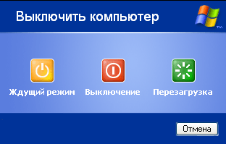
Жүйе жұмысын әдеттегідей аяқтау үшін Выключение батырмасын басу керек.
Егер сендер Windows ХР-ді компьютерді өшірмей іске қосқыларың келсе, Перезагрузка батырмасын басу.
Ждущий режим батырмасын басқанда компьютерді өшірудің ерекше режимі таңдалады. Барлық ағымдағы ақпарат компьютердің жадынан қатқыл дискіге жазылады да, компьюте өшеді.
Windows объектілері
Windows ХР – графикалық операциялық жүйе, оның негізгі объектілері терезе мен белгішелер негізінде түрінде бейнеленеді.
Windows ХР-дің объектілерін әр түрлі құрылғылармен басқаруға болады, оның ең негізгісі – тышқан.
Тышқанның көмегімен Windows ХР-дің объектілермен төмендегі әрекеттерді орындауға болады: белгілеу, жылжыту, қосу, созу, ашу, жабу.
Компьютерді іске қосайық. Жүйе тестілеуден өтіп және жүктелгеннен кейін экран келесі түрде көрінеді.
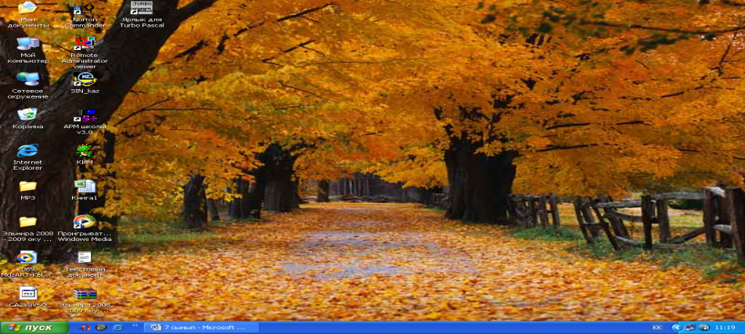
Жұмыс үстелінде Windows-тың объектілері мен басқару элементтері орналасқан. Объект – олармен Windows жұмыс істейтіндердің барлығы.
Объект – ұғым. Әр объектінің өзіне тән қасиеттері болады. Олар бір-бірінен осы қасиеттері бойынша ажыратылады. Windows-тің объектілеріне қапшықтар, файлдар, терезелеер, таңбашалар, белгішелер мен тышқан нұсқағышы жатады.
Белгішелердің тағы бір түрі – бұл таңбашалар.
Қапшық – бұл объектілер қоймасы. Қапшықтардың ішінде тек файлдар, белгішелер, таңбашалар ғана емес, басқа қапшықтар да болуы мүмкін.
Windows-тің басқару элементтері
Жұмыс үстелінің терезесінде объектілерден басқа басқару элементтері де болады. Оларға «Пуск» батырмасы, Бас меню, меню жолындағы меню мен командалар жатады.
Команда деп осы команданың белгішесіне тышқан нұсқағышын апарып шерткенде орындалатын әрекетті айтамыз.
Тышқанмен жұмыс істеу.
Windows-тің басқару элементтерін іске қосу үшін «тышқан» манипуляторы қолданылады.
Тышқанмен атқарылатын негізгі әрекеттерді қарастырайық яғни тышқанмен жұмыс істеуді игерейік.
Батырма | Әрекет | Әрекет нәтижесі
Сол жақ батырмасы | Объект бойынша шерту | Объектіні белгілейді, яғни қолдануға дайындайды.
 | Басқару элементіін шерту | Басқару элементін іске қосады
 | Екі рет шерту | Объектілермен операциялар жүргізіледі: программа іске қосылады; қапшық, файл ашыладыы; дыбыс және бейнефайлдары ойналады.
 | Апару | Қолданбадағы белгішелер, терезелер, таңбашалар, тапсырмалар тақтасы, құрал – саймандар тақтасы
 | Созу | Терезенің өлшемін диагоналы бойынша, тік және көөлбеу бағыттарда өзгерту
Оң жақ батырмасы | Объектіні немесе басқару элементін шерту | Динамикалық менюді шақырады.
 | Тасу | Жылжыту, көшіру, таңбашалар жасау командалары бар динамикалық констекстік менюді шақыру.
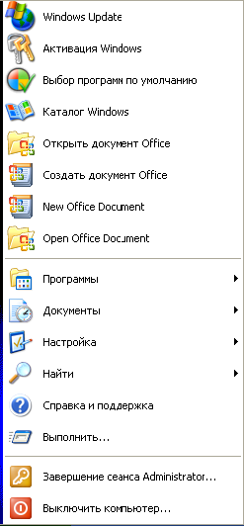
Білім алушыларға мына төмендегі тапсырмаларды орындату
Windows XP-дің бас менюі

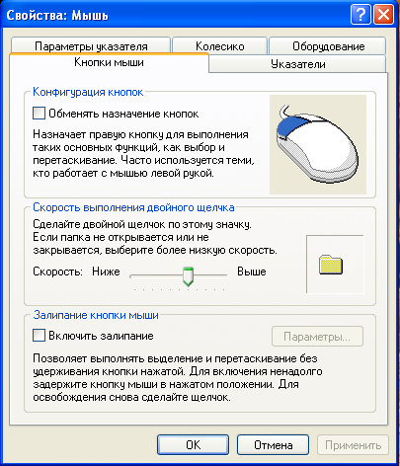
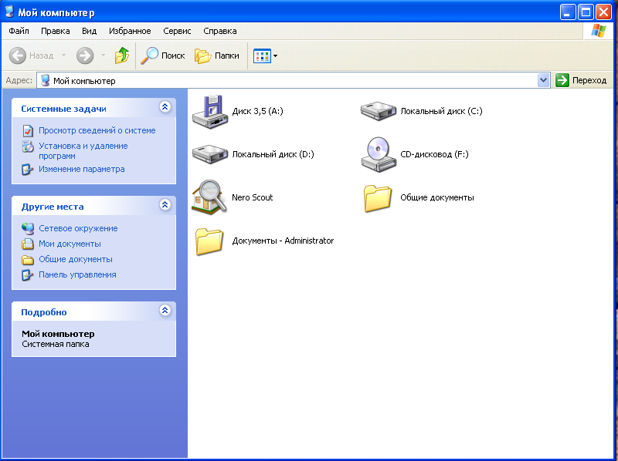
Мой компьютер белгішесі барлық ресурстар берілген қапшықты ашады.
Тышқан диалогтық терезесі
Дата мен уақыт терезесі
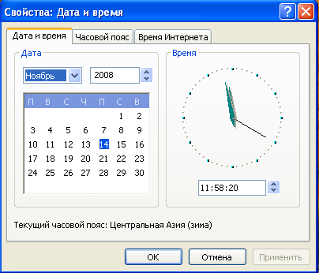
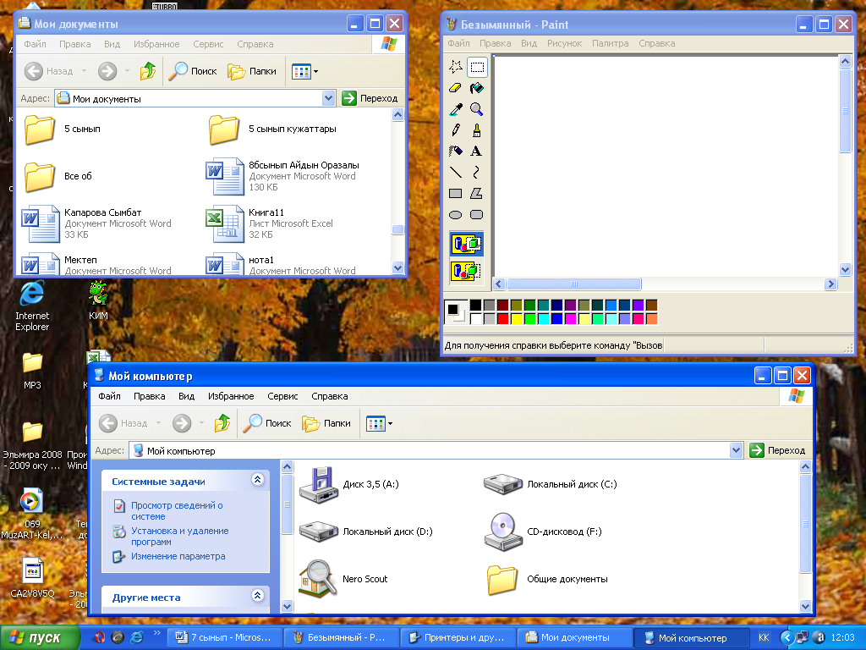
Изложение нового материала.

- Жаңа тақырыпты бекіту.
- Жұмыс үстелі деген не?
- Тапсырмалар тақтасының қызметі қандай?
- «Бастау» батырмасының қызметі?
- Компьютерді қосу/өшіру орындау.
Закрепление новой темы. Вопросы, задания для закрепления.
- Баға қою: Сұрақ жауап арқылы
Выставление оценок
Үй тапсырмасы. 119-122 бет оқып келу.
Тақырып: Операциялық жүйесі: түрі, құрамы, командалары.
Пайдаланатын оқулықтар:
1 ) Информатика Семинович С.В. 2- е издание 2004 г. бет 62-78, 87-94
Домашнее задание.
Тема:
Литература:

